**R426** *Scheda creata il 17 marzo 2024*

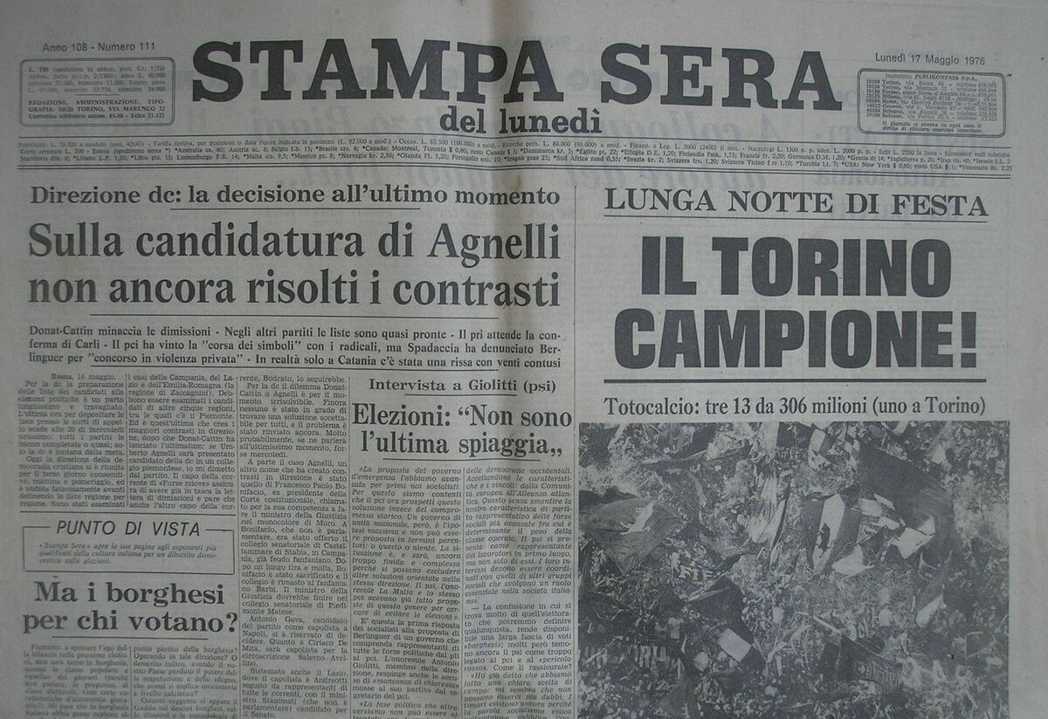 **Descrizione bibliografica**

**\*Stampa sera**. - **Ed. del mattino del lunedì**. - -anno 123, n. 72 (25 marzo 1991). - Torino : La stampa, 1967-1991. – 25 volumi ; 59 cm. ((Settimanale. - Descrizione basata su: anno 111, n. 6 (8 gennaio 1979). - BVE0236712

Edizione del lunedì di: *Stampa sera [Q900]

Variante del titolo: *Stampa sera del lunedì

Soggetto: Giornali – Torino – 1967-1991

**Informazioni storico-bibliografiche**

Il quotidiano non usciva la domenica, mentre negli altri giorni festivi usciva di mattina anziché di pomeriggio; il lunedì mattina (anche festivo) sostituiva inoltre in edicola *La Stampa.* [*https://it.wikipedia.org/wiki/Stampa_Sera*](https://it.wikipedia.org/wiki/Stampa_Sera)